Всероссийский конкурс «Лучший педагог по обучению основам безопасного поведения на дорогах»

Методическая разработка

Проект …

«Внимания,на дороге дети»

Целевая аудитория :Подготовительная группа

Самкова Алина Алексеевна

Воспитатель МБДОУ 25 г.Выборг

2024год

Введение

Дорогой коллега-мультипликатор!

Это методическое пособие написано для того, чтобы помочь тебе

разобраться в таком сложном процессе как мультипликация и пошагово

показать как можно организовать мультипликационную деятельность с

детьми любого возраста.

Мультипликация – сегодня трудно найти более универсальный и

целостный вид творчества, так естественно подходящий детскому

возрасту. В ней и особая структура условности, свобода в трактовке

пространства и времени, и возможность использовать разнообразный арсенал

выразительных средств профессионального мультипликационного кино.

В данном пособии речь пойдёт о технологической стороне процесса

производства мультфильмов. Оно поможет педагогам, желающим создавать

мультфильмы, окунуться в процесс производства анимации - от сюжета и

раскадровок до озвучивания. Пособие послужит своего рода «подсказкой»:

на что следует обращать внимание, когда смотришь мультфильм, с чего

начинается процесс его создания и как его сделать интересным.

Содержание методической разработки построено таким образом, чтобы

педагоги (дошкольного образования, общеобразовательной организации и

дополнительного образования) могли получить сведения о наиболее

рациональной организации мультипликационной деятельности с детьми.

С чего все начинается?

Для начала необходимо разобраться в понятиях.

Мультипликация (от лат. multiplicacio – умножение, увеличение,

возрастание, размножение) – технические приемы получения движущихся

изображений, иллюзии движения и/или изменения формы объектов с

помощью нескольких или множества неподвижных изображений и сцен.

Другое название этого процесса – анимация (от фр. animation) – оживление,

одушевление.

По мнению известного мультипликатора Федора Хитрука,

использование терминов «мультипликация», «мультипликатор» связано с

технологией, популярной до внедрения классической рисованной анимации –

созданием изображений при помощи накладывания на лист элементов

персонажей, что сродни аппликации. По созвучию с этим словом новое

искусство было названо мультипликацией. Другими словами, анимация,

мультипликация – это «область киноискусства, представленная фильмами,

которые создаются путем покадровой съемки последовательных фаз

движения рисованных (графическая мультипликация) или объемно –

кукольных (объемная мультипликация) образов».

Основываясь на пособиях:

1. «Волшебная азбука. Анимация от А до Я» М.Нагибиной, которое

было успешно апробировано в рамках федеральной экспериментальной

площадки министерства образования и науки РФ;

2. «Технология процесса производства мультфильмов в техниках

перекладки» Велинского Д.В.;

3. «Рекомендации по работе с детьми в студии мультипликации»

Тихоновой Е.Р. были определены основные направления работы по данной

теме, обозначены цель и задачи работы в данном направлении:

Цель и задачи.

Актуальность темы: Еще не так давно, всего лишь каких-то лет двадцать – двадцать пять назад, мультфильмы были для нас чем-то сказочным, нереальным. Создание мультфильма таило в себе немало секретов. Но с появлением современных технологий стало возможным окунуться в этот увлекательный мир мультипликации и даже научиться создавать свои мультфильмы. Многие думают, что процесс создания мультфильма очень сложный и кропотливый, а если создавать мультфильм вместе с детьми, то эта работа затягивается надолго. Поэтому многие отказываются от такого вида проектной деятельности. Мы хотим в этом проекте доказать обратное, что на самом деле создание мультфильма своими руками - это кропотливый процесс, но не совсем сложный, и познать секреты создания мультфильма может каждый. Создание мультфильма с детьми дошкольного возраста – современный очень привлекательный вид проектной деятельности для детей. Это необычно, современно, интересно, занимательно и весело. Данный проект дает воспитанникам возможность не только познакомиться с историей возникновения и развития мультипликации, попробовать себя в роли режиссера и сценариста мультфильмов, но и развивает творческие, коммуникативные и познавательные способности. Так как в наше время компьютерная грамотность является одной из немаловажных составляющих педагогической деятельности, то для многих воспитателей наш проект станет палочкой-выручалочкой и заполнит некоторые пробелы в компьютерных знаниях педагогов. Наш проект является уникальным пособием по созданию мультфильмов: познакомит с этапами создания мультфильма и позволит всем участникам педагогического процесса освоить технологию монтажа с помощью компьютерной программы KineMaster.

Цель: Научить детей основам безопасности на дороге, развивать творческие способности и навыки работы в команде через создание мультфильма.

Задачи:

Реализация поставленной цели предполагает решение ряда задач:

1. организовать совместную деятельность в мультипликационной

студии;

2. познакомить дошкольников с техниками и алгоритмом

мультипликационной деятельности;

3. формировать умения воспитанников организовывать свою

деятельность (ставить цель, искать и находить решение проблем, выбирать

средства и реализовывать свой замысел);

4. обеспечить воспитанникам свободу выбора материалов и видов

деятельности.

Методическая новизна пособия заключается в обновлении содержания

педагогического процесса путем объединения различных видов детской

деятельности в процессе создания мультфильмов.

**Мелкими шагами по мультипликации**

ШАГ 1. Организация мультипликационной студии

Условия, для организации мультипликационной деятельности создать не

сложно. Основное оборудование для создания мультипликационных

фильмов:

* Цифровой фотоаппарат (может быть использована видеокамера с

функцией покадровой съемки).

*Штатив, на который крепится фотоаппарат или видеокамера.

* Мультстанок (стол, макет и др.), приложение 3.

*Лампы дневного света с подвижным механизмом, изменяющим

направление освещения.

* Компьютер с программой для обработки отснятого материала.

*Подборка музыкальных произведений (для звукового оформления

мультфильма).

*Диктофон или микрофон, подключенный к компьютеру для записи

голоса (звуковое решение мультфильма).

* Художественные и иные материалы для создания изображений

(бумага, краски, кисти, карандаши, фломастеры, ножницы, проволока и

другие).

* Устройство для просмотра мультипликационных фильмов. Это могут

быть: DVD-проигрыватель, проектор с экраном или монитор компьютера.

**ШАГ 2. Организация педагогического процесса**

Для того чтобы заниматься мультипликационной деятельностью

необходим алгоритм действий, так как работа по созданию мультфильмов

ведётся по определенному плану, который реализуется через различные виды

деятельности. В своей работе применяю алгоритм, разработанный Самковой А.А

|  |  |
| --- | --- |
| Этапы создания  мультипликационного  фильма | Виды детской деятельности |
| Выбор произведения или  придумывание сюжета.. | Игровая: сюжетно-ролевая игра;  Коммуникативная: общение и взаимодействие  со взрослыми и сверстниками  Познавательно-исследовательская:  исследование объектов окружающего мира экспериментирование, наблюдение;  Восприятие художественно литературы и  фольклора: прослушивание, обсуждение,  чтение программных произведений разных  жанров, рассматривание художественных  книг  Музыкальная: восприятие и понимание смысл  музыкальных произведений |
| Выбор анимационной  техники, выполнение  раскадровки. | Коммуникативная: общение и взаимодействие  со взрослыми и сверстниками. |
| Изготовление персонажей | Продуктивная: рисование, лепка, аппликация  Конструирование из различных материалов:  бумаги, конструкторов, модулей, природного  материала  Игровая: игры с песком |
| Съёмка мультфильма | Игровая: режиссёрская игра, иградраматизация, сюжетно-ролевая игра,  дидактическая игра, подвижная игра, игры с  водой и песком  Коммуникативная: общение и взаимодействие  со взрослыми и сверстниками |
| Монтаж мультфильма | Коммуникативная: общение и взаимодействие  со взрослыми и сверстниками |
| Запись голосового произведения | Коммуникативная: общение и взаимодействие  со взрослыми и сверстниками |

Программа занятий в студии детской мультипликации составляется для старших и подготовительных. Мультипликационную деятельность можно включать в режимные моменты, в соответствии с алгоритмом и темами недели.

Знакомство с созданием мультипликаций как с процессом начинается с 5

лет. Чтобы создать мультфильм необходимо собрать и изучить очень много

информации, что побуждает детей к поиску и чтению литературы, общению

со взрослыми и сверстниками. Во время работы над мультфильмом проходит

большая предварительная работа: рассматривание иллюстраций, знакомство

с художественными произведениями, наблюдение, игры и др. Все это можно

осуществить через проектную деятельность, тема которой определяется

совместно с детьми. После того как вся информация собрана, необходимо

придумать сюжет мультика. Это может быть простая сценка, длиной в

несколько минут, но в любом случае необходимо, чтобы мультфильм нес в

себе какую-то законченную идею, мысль.

Воспитанники могут создать историю своей семьи, отправиться в

путешествие на далекую планету или рассказать о родном городе Выборг , что позволяет реализовать региональный компонент в рамках любой образовательной программы.

Тема мультфильма может быть любой, всё зависит от фантазии ребенка и

педагога.

Для создания мультипликационных фильмов используются следующие

методы работы:

*методы организации и осуществления деятельности (словесные,

наглядные, практические, самостоятельной работы и работы под

руководством педагога);

* методы стимулирования и мотивации учения (методы формирования

мотивации — проблемные ситуации, познавательные игры, ситуации успеха,

практические вопросы);

*методы контроля и самоконтроля.

При составлении плана работы в мультипликационной студии педагог

ориентируется на условия, в которых он работает: возраст, образовательная

программа, режим дня или расписание и т.п. Темы мультфильмов

определяются детьми в соответствии с их интересами, потребностями,

замыслами. **ШАГ 3. Сюжет (история) мультфильма Тема «Дорога и дети»**

1 этап - Подготовительный.

1. Постановка цели, задач, гипотезы проекта.

2. Подбор методической литературы по теме.

3. Подготовка необходимых для реализации проекта материалов и оборудования.

4. Беседы «История возникновения мультипликации», «Какие бывают мультфильмы?», «Мой любимый мультфильм».

5. Просмотр презентации «Волшебники мультипликации» (знакомство с профессиями: сценарист, режиссер-мультипликатор, художник-мультипликатор, звукорежиссер, оператор).

6. «Тайны мультипликации» ( знакомство с «секретами мультипликации» и видами мультфильмов: кукольные, рисованные, пластилиновые, компьютерные, просмотр мультфильмов разных видов).

7. «Внимание -дети»» (итоговое мероприятие, охватывающее весь 1 этап работы).

2 этап - Основной.

1. Выбор сюжета мультфильма:

• чтение книг по теме Пдд

• выбор детьми сюжета для создания мультфильма

• игра-викторина «Сказка про дорожные знаки» Приложение 2

2. Разработка сюжета мультфильма:

• чтение и беседа по сюжету выбранной теме С.Волкова «Про правила дорожного движения».

3.Создание персонажей и декораций:

•выбираем тип нашего мультфильма создание рисунков (машин, людей, фона, главных героев по мотивам книги «Про правила дорожного движения»). Отбор рисунков. Составление коллажей (кадров). Обсуждение с детьми.

•рисование «Мы художники-мультипликаторы» (коллективная работа по изготовлению декораций к мультфильму);

•лепка «Герои мультфильма»мяч ,полицейский

3 этап - Заключительный.

1. Презентация мультфильма для его создателей и воспитанников других групп образовательной организации на итоговом мероприятии.

2.Анализ полученных результатов.

С нашим роликом можете ознакомиться : <https://vk.com/sad25vyborg?w=wall-171786683_3239%2Fall>

**Заключение. Практическая значимость, транслируемость**

В результате вклад каждого ребенка в мультфильм свой,

уникальный. Юные мультипликаторы сами рисуют декорации, делают

атрибуты.

При создании мультфильма дошкольники закрепляют умение брать на

себя разные роли в соответствии с сюжетом, совершенствуют умения

самостоятельно выбирать сказку, стихотворение или песню.

Дети всегда первыми видят готовый мультфильм. Ребята работают

увлеченно, и результаты превосходят все ожидания, дошкольники:

1. владеют техниками и алгоритмом мультипликационной

деятельности;

2. умеют организовывать свою деятельность (ставить цель, искать и

находить решение проблем, выбирать средства и реализовывать свой

замысел);

3. свободны в выборе материалов и видов деятельности.

Данное пособие может быть использовано в любом образовательном

учреждении в сочетании с любой образовательной программой при

организации мультипликационной деятельности детей.

Предложенный алгоритм работы мультипликационной деятельности с

воспитанниками и техники могут быть использованы при проектировании

содержания, форм и способов организации образовательного процесса.

Пособие предназначено для педагогов образовательных учреждений,

педагогов дополнительного образования, заинтересованных в получении

нового результата образования в соответствии с ФГОС.

**Список использованной литературы**

1. А. А. Гусакова «Мультфильмы в детском саду» ТЦ «Сфера», М.

2010 г.

2. Анна Милборн Я рисую мультфильм – М.: Эксмо, 2006

3. Веракса Н.Е. Личность и культура: структурно-диалектический

подход [Текст] / Н.Е. Веракса// «Перемены». Педагогический журнал. -2000. -

№1. -С. 21-39.

4. Мотивационные предпочтения различных форм познавательной

деятельности старших дошкольников// Журнал прикладной психологии. –

2003. - №2. – 234 с.

1 6. Веракса, Н. Е., Веракса, А. Н. Проектная деятельность дошкольников. Пособие для педагогов дошкольных учреждений. — М.: Мозаика — Синтез, 2008. — 112 с.

7. Тимофеева Л.Л. Проектный метод в детском саду. Мультфильм своими руками. – СПб: Детство-Пресс, 2011.

8. Мультстудия «Пластилин». Лепим из пластилина и снимаем мультфильмы своими руками.

9. http://www.liveinternet.ru/users/4525283/post223895182#

10. https://www.movavi.ru/support/how-to/how-to-add-voiceover-to-video.html

11. https://alfa-service42.com/sovety/kak-sozdat-mul-tfil-m-na-komp-yutere.html

Конспект образовательной деятельности с использованием

Мультипликации «Дорога и дети»

Цель занятия:

Научить детей основам безопасности на дороге, развивать творческие способности и навыки работы в команде через создание мультфильма.

Задачи:

1. Ознакомить детей с правилами дорожного движения.

2. Развивать креативное мышление и воображение.

3. Способствовать развитию коммуникативных навыков и сотрудничества между детьми.

4. Закрепить знания о важности соблюдения правил безопасности на дороге.

Материалы:

- Бумага (цветная и белая)

- Ножницы

- Клей

- Фломастеры, карандаши

- Пластилин

- Камера или смартфон для записи

- Мультимедийный проектор (по желанию)

- Листы для создания сценария

Ход занятия:

1. Введение

- Начать занятие с обсуждения: "Почему важно соблюдать правила дорожного движения?"

- Задать детям вопросы о том, что они слышали о безопасности на дороге.

- Показать картинки или короткие видеоролики, иллюстрирующие правила дорожного движения.

2. Постановка задачи

- Рассказать о том, что сегодня мы создадим мультфильм, который поможет другим детям понять, как вести себя на дороге ,где нужно играть с мячом .

- Объяснить, что мультфильм будет состоять из нескольких сцен, каждая из которых покажет разные ситуации.

3. Создание сценария

- Разделить детей на группы по 4-5 человек.

- Каждой группе предложить придумать свою часть сценария. Например:

- Сцена 1: Дети собрались на детской площадке

- Сцена 2: Как Илье купили новый мяч и он решил предложить играть с друзьями

- Сцена 3: Мяч укатился на дорогу

- Помочь детям записать идеи и распределить роли: кто будет говорить, кто рисовать и т.д.

4. Подготовка к съемкам

- Показать детям, как создать простые фигурки и декорации из бумаги или пластилина.

- Каждая группа начинает создавать свои модели для сцен.

5. Съемка мультфильма

- Используя камеру или смартфон, записывать каждую сцену по очереди, предоставляя детям возможность сыграть свои роли.

- Напомнить о том, что нужно быть внимательными и соблюдать порядок при съемке.

6. Монтаж и показ мультфильма

- Если есть возможность, провести простой монтаж (склеивание сцен).

- Показать готовый мультфильм всем детям.

- Обсудить: что понравилось, чему научились.

7. Заключение

- Подвести итоги занятия.

- Повторить основные правила безопасности на дороге.

- Попросить детей поделиться впечатлениями от работы над мультфильмом.

Домашнее задание (по желанию):

Предложить детям обсудить с родителями правила дорожного движения и нарисовать свои любимые моменты из мультфильма.

Такое занятие не только развивает творческие навыки детей, но и помогает усвоить важные аспекты безопасности на дороге, что является актуальной темой для старшего дошкольного возраста.

Приложение 1

Монтаж мультфильма.

Наш мультфильм «Дорога и дети » можно увидеть по ссылке https://vk.com/sad25vyborg?w=wall-171786683_3239%2Fall

Для создания мультфильма продолжительностью в 1.38 минуту нам понадобилось сделать 260 кадров. Для монтажа мультфильма скачайте видеоредактор KineMaster.

•откройте программу и выберите «Новый проект».

•загрузите фотографии из телефона или фотоаппарата на компьютер, создайте отдельную папку, чтобы не запутаться.

•нажмите кнопку «Добавить файлы» и выберите фотографии для мультфильма из папки, в которую сохранили фотографии. Все выбранные изображения будут автоматически перенесены на «Шкалу времени» в нижней части окна программы. Чтобы расположить фотографии в нужном порядке, просто перетаскивайте их по «Видеотреку» в нужное место. Лучше всего пронумеровать фотографии, чтобы было удобнее найти нужную, потому что кадры мультфильма имеют минимальное отличие.

•после того, как все фотографии расположили последовательно, нужно выставить длительность показа для всех слайдов. Чтобы это сделать, нажмите кнопку «Мастер переходов», как показано на иллюстрации, и введите нужное значение в поле «Длительность слайдов». Для мультфильма подойдет длительность 0,1 – 0, 3 с.

• кликните по кнопке «Сохранить», в появившемся окне выберите нужный видеоформат и нажмите «Старт». Ваш мультфильм готов!

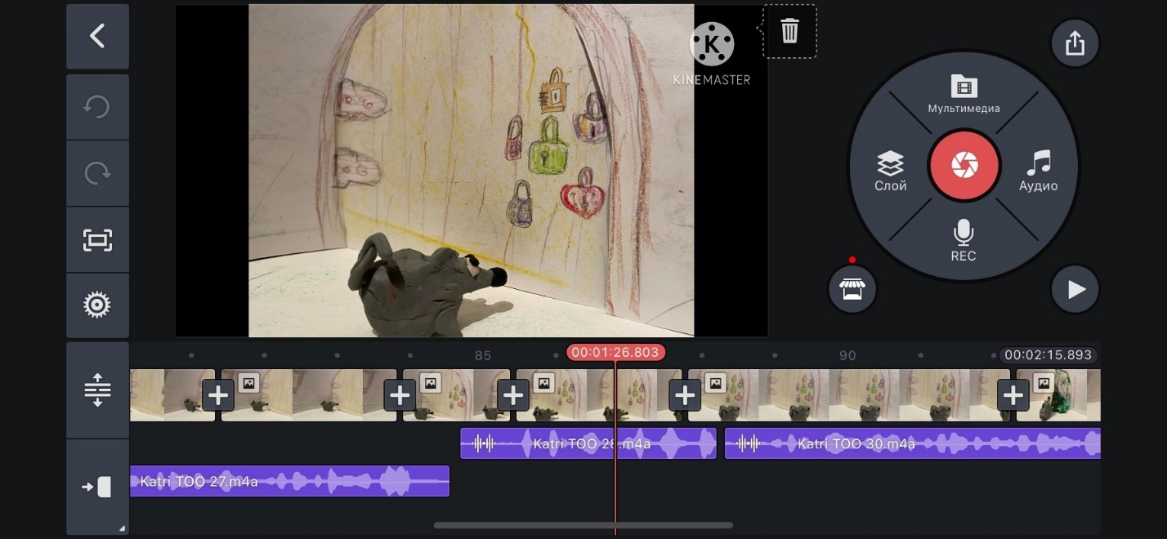

Озвучивание мультфильма.

Наш мультфильм «Дорога и дети» можно увидеть по ссылке <https://vk.com/sad25vyborg?w=wall-171786683_3239%2Fall>

Запись голосов персонажей с помощью программы видеоредактора

•запустите видеоредактор и выберите «Новый проект».

•затем нажмите кнопку «Добавить файлы» и выберите видео, которое Вы хотите озвучить. Выбранные файлы будут автоматически добавлены на «Шкалу времени» в нижней части окна программы.

•слева над шкалой времени расположена панель с некоторыми опциями редактирования видео. Чтобы открыть окно записи звука, нажмите кнопку с изображением микрофона, как показано на иллюстрации.

•для начала в списке «Устройство» выберите источник звука. Если вы хотите записать голос с помощью микрофона, выберите пункт «Микрофон».

•на шкале времени установите красный маркер в место, с которого вы хотите начать озвучивание видео. Теперь нажмите кнопку «Начать запись», и программа начнет записывать звук. Чтобы закончить запись, нажмите кнопку «Остановить запись». Запишете голоса всех персонажей.

•далее кликните по кнопке «Сохранить», в появившемся окне выберите нужный видеоформат и нажмите «Старт». Поздравляем, Вы озвучили свой мультфильм!

Виды мультипликаций :

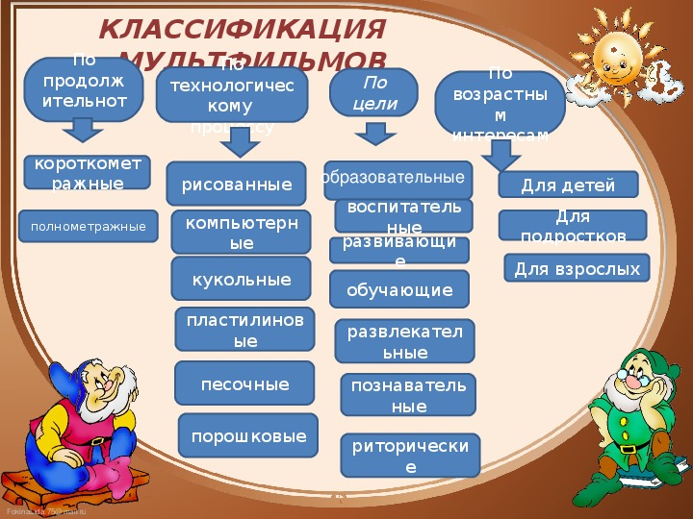

**Игра- Викторина «Дорожные знаки»**

**«Правила дорожного движения».**

Каждой команде будет задано 5 вопросов, за правильные ответы получите жетоны.

Вопросы для команды «Автомобиль».

-Почему нельзя перебегать дорогу перед близко идущим транспортом?

-Как надо обходить стоящий автобус, троллейбус?

- Как называется то место, где люди ожидают автобус ?

-Почему опасно играть в мяч на проезжей части?

-Что означает желтый сигнал светофора?

А теперь вопросы для команды «Светофор».

-Как и где лучше переходить улицу?

-Почему нельзя цепляться за грузовые автомобили?

-Где следует ожидать автобус, троллейбус?

-Где должны ходить пешеходы при отсутствии тротуара?

-Что означает красный сигнал светофора?

**«Музыкальная разминка»**

Вам необходимо исполнить отрывки из песен, в которых говорится о дорогах, машинах, пешеходах. (За каждую исполненную песню или отрывок команда получает жетон).

**«Собери знак»**

Это задание, ребята, на время. Команда, которая быстрее соберёт разрезанный дорожный знак, получит жетон. ( В этом задании используется любой дорожный знак, разрезанный на несколько частей).

**Физминутка «Мы - шоферы» (дети показывают движения)**

Едем, едем на машине

(движение рулем)

Нажимаем на педаль

(ногу согнуть в колене, вытянуть)

Газ включаем, выключаем

(рычаг повернуть к себе, от себя)

Смотрим пристально мы вдаль

(ладонь ко лбу)

Дворники счищают капли

Вправо, влево – чистота!

(«дворники»)

Волосы ерошит ветер

(пальцами взъерошить волосы)

Мы шоферы хоть куда!

(большой палец правой руки вверх)

**«Исправь ошибки»**

Воспитатель предлагает рассмотреть слайды и исправить ошибки.

Слайды-иллюстрации:

Мальчишка с шайбой на проезжей части. (Можно играть на дороге?

Где должны играть дети?)

Дети перебегают дорогу наискосок. (Как дети должны переходить дорогу?).

Идет машина. Мальчишки бегают и играют в мяч. (Где можно играть?).

По дороге катается мальчик на самокате. (Где можно кататься на самокате?)

**«Художественное»**

Командам даётся 5-7 минут, чтобы нарисовать дорожные знаки. (За каждый правильно нарисованный знак выдаётся жетон).

Воспитатель читает стихотворение:

Это знаки дорожные.

Они совсем не сложные.

Ты, дружок, их уважай,

Правил ты не нарушай!

Воспитатель:

«Назовите, какие бывают дорожные знаки? (Запрещающие, предупреждающие, знаки сервиса, знаки особых предписаний)».

Воспитатель достает знаки, просит рассказать о них, определить к какой категории относятся.

Предложить следующие знаки:

Предупреждающие: «Дети», «Пешеходный переход».

Запрещающие: «Движение на велосипедах запрещено», «Въезд запрещен». «Движение пешеходов запрещено».

Знаки особых предписаний:

«Пешеходный переход», «Место остановки автобуса».

Воспитатель: и в конце нашей викторины я хотела бы с вами поиграть .

Если вы поступаете согласно правилам дорожного движения, то дружно отвечайте: «Это я, это я, это все мои

друзья», а если нет – то молчите.

**Вопросы:**

1. Кто из вас идет вперед

Только там где переход?

2. Кто летит вперед так скоро,

Что не видит светофора?

3. Знает кто, что свет зеленый

Означает, путь открыт.

А что желтый свет всегда

О вниманье говорит?

4. Знает кто, что красный свет

Это значит, хода нет?

5. Кто из вас, идя домой,

Держит путь по мостовой?

6 Кто из вас в вагоне тесном

уступил старушке место?